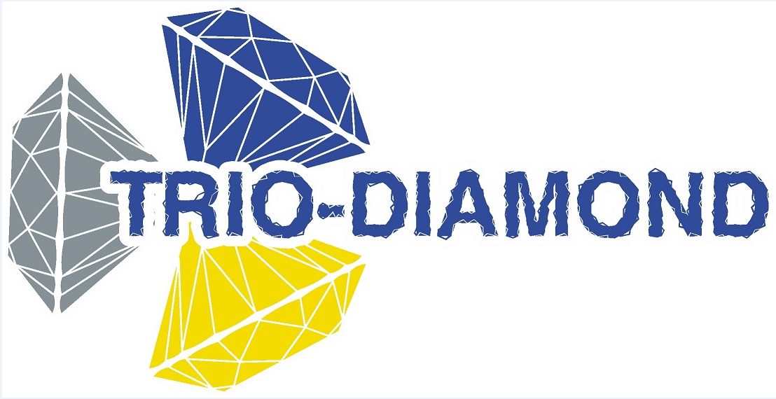 **ДОГОВОР ПОСТАВКИ № _______**

|  |  |
| --- | --- |
| г. Москва | ________________ 2020 г. |

Общество с ограниченной ответственностью «ТРИО ДИАМАНТ ЛТД», именуемое в дальнейшем “Поставщик”, в лице Генерального директора Шабашова Дениса Евгеньевича, действующего на основании Устава, с одной стороны, и ____________________, именуемое в дальнейшем “Покупатель”, в лице __________________, действующего на основании Устава, с другой стороны, вместе именуемые Стороны, заключили настоящий договор (далее - Договор) о нижеследующем:

**1. ПРЕДМЕТ ДОГОВОРА.**

1.1.Поставщик обязуется в течение срока действия настоящего Договора поставлять, а Покупатель принимать и оплачивать товары, далее – «Товар», указанный в Заказе Покупателя, далее «Заказ», который передается Покупателем лично, в электронном виде, либо устно по телефону. Заказ считается принятым Поставщиком к исполнению в случае, если в течение четырех часов после его получения Поставщик не заявит обоснованный отказ от принятия Заказа.

Стоимость, количество и ассортимент товаров определяется в соответствии с товаросопроводительными документами (универсальный передаточный документ (УПД)

1.2 Покупатель обязуется принимать и оплачивать товар в соответствии с условиями настоящего Договора.

**2. ПРАВА И ОБЯЗАННОСТИ СТОРОН.**

**2.1 Права и обязанности Поставщика:**

2.1.1 Поставлять товар в согласованные Сторонами сроки.

2.1.2 Если иное не согласовано Сторонами, товар должен быть упакован обычным для такого вида товаров способом. Упаковка товара должна позволять сохранять все его качества во время транспортировки.

**2.2 Права и обязанности Покупателя:**

2.2.1 Принимать и осматривать товар в соответствии с пунктом 5 настоящего Договора

2.2.2 Своевременно производить оплату товара согласно условиям настоящего Договора.

2.2.3 Покупатель имеет право отказаться от ранее заказанного товара только по согласованию с Поставщиком.

2.2.4 Покупатель подтверждает факт получения товара подписанием универсального передаточного документа (УПД). При этом на документе ставится печать организации, либо прикладывается доверенность по форме М-2 на сотрудника, получившего товар и подписавшего документы. Покупатель обязан в течение 15 календарных дней передать подписанный оригинал УПД в адрес Поставщика с доверенным лицом, курьерской, либо почтовой связью.

2.2.5 С целью ускорения документооборота Стороны договорились в случае необходимости согласовывать и подписывать копии Актов Сверки, УПД, направленных посредством электронной или факсимильной связи. При этом оригиналы вышеперечисленных документов так же направляются с доверенным лицом, курьерской, либо почтовой связью.

2.2.6 В случае, если Поставщик не получил подписанные оригиналы УПД в течении 30 календарных дней, продажа (отпуск) товарно-материальных ценностей считается оформленной.

**3. СРОКИ, ПОРЯДОК, УСЛОВИЯ ПОСТАВКИ И ПЕРЕХОД ПРАВ СОБСТВЕННОСТИ**

3.1 Товар поставляется отдельными партиями. Частичные и досрочные поставки допускаются по согласованию сторон.

3.2 Покупатель самостоятельно определяет периодичность поставок, а также количество и ассортимент товаров.

3.3 Сроки поставки товара исчисляются по согласованию Сторон, а в случае предоплаты – с момента поступления денежных средств на расчетный счет Поставщика.

3.4 Датой поставки считается дата передачи товара Покупателю или уполномоченному им лицу, что подтверждается универсальным передаточным документом (УПД) , содержащим номенклатуру, стоимость и количество поставляемого товара.

3.5. Поставщик извещает Покупателя о готовности товара к отгрузке по телефону или электронной почте.

3.6 Поставка товара осуществляется по предварительному согласованию с Покупателем одним из следующих способов:

- самовывоз Товара Покупателем со склада Поставщика;

- доставка Товара Поставщиком до Покупателя собственными силами

- доставка Товара Поставщиком за свой счет до терминала транспортной компании в городе отгрузки;

- доставка Товара Поставщиком за свой счет до терминала транспортной компании в городе нахождения Покупателя

3.7 Право собственности на Товар и риск утраты Товара переходят к Покупателю с момента фактического получения им Товара – подписания уполномоченным представителем Покупателя УПД.

**4. КАЧЕСТВО ТОВАРА.**

* 1. Поставщик гарантирует, что поставляемый им товар не был в употреблении и соответствует техническим спецификациям завода изготовителя. Качество и потребительская безопасность товара определяется ТУ страны-изготовителя и соответствует требованиям ТР ТС 010/2011 «О безопасности машин и оборудования».
  2. Товар пригоден для использования по назначению, не должен иметь видимых повреждений, нарушенную ненадлежащую упаковку.
  3. Повреждения товара, явившиеся следствием ненадлежащей упаковки, устраняются за счет Поставщика.
  4. Покупатель, принявший товар без осмотра (пункт 5 настоящего Договора), лишается права ссылаться на недостатки товара, которые могли быть установлены при обычном способе его приемки (явные недостатки).
  5. Покупатель, обнаруживший после приемки товара недостатки, которые не могли быть установлены при обычном способе приемки (скрытые недостатки), обязан известить об этом поставщика в течении двух дней со дня обнаружения таких недостатков, не позднее 365 дней с даты приемки товара.
  6. В случае, если Поставщик по своей вине осуществит поставку товара с нарушением условий заказа по количеству, комплектности, ассортименту, Поставщик обязан в разумный согласованный Сторонами срок, за свой счет устранить данные нарушения путем поставки недостающего количества товара, доукомплектования поставляемого товара, замены несоответствующего условиям заказа товара, на товар, отвечающий условиям заказа. Если иное прямо не предусмотрено настоящим Договором, предъявление к Поставщику каких-либо иных требований в связи с такими нарушениями исключается.
  7. Поставщик не несет ответственности в случае прямого или косвенного возникновения дефектов вследствие: неправильной установки, несоблюдения общепринятых профессиональных требований по эксплуатации, неправильного технического обслуживания, а также от внешних факторов, таких, как: повреждения от удара или пожара, ненадлежащие условия складирования и хранения, а также случаи нормального износа соответствующего товара, или его части.

**5. ПРИЕМКА ТОВАРА.**

* 1. Приемка товара осуществляется на основании УПД, подписываемыми уполномоченными представителями с обеих Сторон.
  2. Приемка товара осуществляется в трехдневный срок. При приемке товара Покупатель обязан осмотреть полученный товар, проверить упаковку, ассортимент, комплектность и качество принятого товара, и в течении пяти рабочих дней письменно уведомить Поставщика о выявленных недостатках.
  3. В случае обнаружения каких-либо недостатков, Покупатель в любом случае должен принять с подписанием УПД ту часть партии товара, которая соответствует условиям заказа.

**6. ЦЕНА ТОВАРА. ПОРЯДОК РАСЧЕТОВ.**

* 1. Общая стоимость поставляемых по настоящему Договору товаров складывается из общей стоимости партий товаров, приобретенных Покупателем в течение срока действия настоящего Договора.
  2. Цена товара включает НДС 20%. На каждую партию товара цена устанавливается Сторонами отдельно.
  3. Платежи по настоящему договору производятся в соответствии с выставляемыми счетами, являющимися неотъемлемой частью Договора.
  4. Цены Поставщика на все виды товаров могут неоднократно изменяться в течение всего срока действия Договора. Цены на принятые и согласованные к исполнению партии товара пересмотру не подлежат, кроме как по взаимному соглашению Сторон.
  5. Оплата товара производится в российских рублях по безналичному расчету.
  6. Стороны обязаны сообщать друг другу об изменении своего местонахождения, обслуживающего банка или платежных реквизитов в трехдневный срок с момента таких изменений, в противном случае все связанные с этим риски не зачисления или несвоевременного зачисления на счет Поставщика перечисленной Покупателем суммы оплаты несет виновная Сторона.

**7. ОТВЕТСТВЕННОСТЬ СТОРОН И ПОРЯДОК РАЗРЕШЕНИЯ СПОРОВ.**

* 1. В случаях, не предусмотренных настоящим Договором, ответственность Сторон определяется в соответствии с действующим законодательством.
  2. Ни одна из Сторон настоящего Договора не несет ответственности за любой косвенный и (или) нематериальный ущерб, в том числе перерыв в производственном процессе, недополученную прибыль, расходы, связанные с исками со стороны конечных пользователей и (или) клиентов и иных третьих лиц.
  3. Если Поставщик по своей вине допускает просрочку поставки после того, как были согласованы твердые сроки и в отсутствие особых договоренностей Сторон, Покупатель вправе потребовать от Поставщика уплаты неустойки в размере 0,1% стоимости не поставленного в срок товара за каждый день просрочки.
  4. Максимальный размер ответственности Поставщика по каждой поставке осуществляемой на основании согласованного сторонами настоящего Договора, не может превышать 10% (десять процентов) цены соответствующего заказа (без учета в случае наличия, НДС). Поставщик несет ответственность исключительно при наличии своей вины.
  5. Если Покупатель допускает какое-либо нарушение своей обязанности по настоящему Договору, и такое нарушение препятствует исполнению настоящего договора Поставщиком, Поставщик не несет ответственности за вызванную такими обстоятельствами просрочку исполнения своих обязательств.
  6. За необоснованный отказ или уклонение от оплаты товара или просрочку платежа (в том числе по предварительной оплате) Покупатель оплачивает Поставщику неустойку в размере 0,1% от суммы просроченного платежа за каждый день просрочки, но не более 10% от суммы платежа.
  7. В случае просрочки по оплате товара Поставщик имеет право не принимать заказы Покупателя, а также не отгружать уже заказанный и готовый к отгрузке товар до полного погашения задолженности.
  8. Неустойка подлежит уплате только в случае предъявления соответствующей Стороной письменной претензии с требованием об ее уплате. Ответ на претензию по существу должен быть дан в течение 5 (пяти) рабочих дней с момента ее получения. Для целей определения размера неустойки стоимость товара принимается без учета НДС.
  9. Уплата неустойки и возмещение убытков, причиненных ненадлежащим исполнением обязательств, не освобождает Стороны от исполнения обязательств.

**8. ОБСТОЯТЕЛЬСТВА НЕПРЕОДОЛИМОЙ СИЛЫ**

* 1. Ни одна из сторон настоящего Договора не несет ответственности перед другой стороной за невыполнение обязательств, обусловленных обстоятельствами, возникшими помимо воли и желания сторон и которые нельзя предвидеть или избежать, включая объявленную или фактическую войну, гражданские волнения, эпидемии, блокаду, землетрясения, наводнения, пожары и другие стихийные бедствия, акты государственных органов и действия властей.
  2. Документ, выданный соответствующим компетентным органом, является достаточным подтверждением наличия и продолжительности действия непреодолимой силы.
  3. Сторона, которая не исполняет своего обязательства вследствие действия непреодолимой силы, должна немедленно известить другую сторону о препятствии и его влиянии на исполнение обязательств по договору.

**9. КОНФИДЕНЦИАЛЬНОСТЬ**

* 1. Условия настоящего договора, дополнительных соглашений к нему и иная информация, полученная сторонами в соответствии с договором, конфиденциальны и не подлежат разглашению.

**10. ЗАКЛЮЧИТЕЛЬНЫЕ ПОЛОЖЕНИЯ**

* 1. Во всем остальном, что не предусмотрено настоящим договором, стороны руководствуются действующим законодательством Российской Федерации.
  2. Любые изменения и дополнения к настоящему договору действительны при условии, если они совершены в письменной форме, подписаны надлежаще уполномоченными на то представителями сторон и скреплены печатями.
  3. Настоящий договор вступает в силу с момента его подписания сторонами и заключается на срок до _____________. Если стороны за один месяц до истечения действия Договора не выразят письменно желания расторгнуть настоящий Договор, то он считается автоматически пролонгированным на следующий календарный год.
  4. Договор может быть досрочно расторгнут в случаях, предусмотренных законодательством Российской Федерации или указанным в пункте 10.2
  5. Настоящий договор составлен в двух экземплярах, имеющих одинаковую юридическую силу, по одному экземпляру для каждой из сторон.

**11. АДРЕСА И ПЛАТЕЖНЫЕ РЕКВИЗИТЫ СТОРОН**

Поставщик: Покупатель:

|  |  |
| --- | --- |
| ООО «Трио Диамант ЛТД» |  |
| ИНН: 9718083923  КПП: 771801001 | ИНН:  КПП: |
| Юридический адрес: 107143, Москва г, Открытое ш, дом 18А, строение 1, этаж 1, помещение I, комната 4 | Юридический адрес: |
| Фактический адрес: 107143, Москва г, Открытое ш, дом 18А, строение 1, этаж 1, помещение I, комната 4 | Фактический адрес: |
| тел: +7 (495) 966-28-40 | тел: |
| Расчетный счет: 40702810902560002492  в АО «АЛЬФА-БАНК»  Кор. cчет: 30101810200000000593  БИК: 044525593 | Расчетный счет:  Кор. cчет:  БИК: |
| Генеральный директор  Шабашов Д.Е. | Директор |

____________________________ ____________________________

(подпись) (подпись)

М.П. М.П.